
Le développement de l’enfant

INTRODUCTION
Les hommes sont des êtres constamment en développement. Dès l’enfance se développe notre intellectualisme supérieur.
1) Les grands principes du développement

a. les grandes étapes du développement
- Bébé : 0→2ans
- enfant: 2→12ans Par cœur !!
- Adolescent : 12→18ans
- Adulte
- Vieillard

b. Définitions
- Le développement :
- Est un ensemble de transformations corporelles et psychiques
- Est normalement continu
- S’il est entravé, il peut devenir pathologique (apparition de maladies psychosomatiques)
- Le développement se fait par stades successifs et invariables (avec quelques fluctuations individuelles)

- L’affectivité est le domaine des émotions et des sentiments. Le développement affectif est une suite d’expériences plus ou moins conflictuelles entre le sujet, son entourage et à l’intérieur de lui-même.

Les premières expériences affectives sont fondamentales pour l’avenir psychologique de l’enfant et de l’adulte.

c. Les 5 grands principes du développement

1. L’Homme est un être en développement

2. L’évolution se fait à un rythme différent selon :
- l’âge (bébé : rapide, enfant : latence, ado : rapide, adulte et vieillard)
- l’individu (variations physiologiques ou pathologiques)
- l’environnement
3. Inné – Acquis : une savante intrication

- Phylogénèse : programme génétique de l’espèce humaine née avec Darwin. Selon lui, tous les êtres vivants du passé, présent et futur sont le fruit d’une longue série de transformations biologiques qui constituent l’évolution du vivant.
Il explique la diversité des espèces seulement par des causes matérielles.

- Ontogénèse : programme génétique de l’individu. Il s’agit du développement personnel d’un individu depuis sa conception jusqu’à sa forme adulte définitive. Elle comprend le développement embryonnaire, la croissance ultérieure de l’organisme ainsi que le développement de la psychologie.

- Epigénétique : Cette récente ligne de recherche désigne l’étude des influences de l’environnement cellulaire ou physiologique sur l’expression des gènes. Un même gène pourra être lu différemment selon les circonstances.

4. Le développement est simultané et harmonieux dans les différentes sphères
- Psychomotricité
- Affectivité
- Intelligence/cognitive
- Langage
5. Le développement se fait par stades successifs et invariables
(A savoir par cœur ces 5 grands principes !)

Développement du bébé
C’est Brazelton qui étudia le bébé et développa une échelle d’évaluation des compétences du bébé au début de sa vie.

Compétences primaires

- L’Odorat : premier sens (reconnaît le sein de sa mère)
- L’Audition : 2 semaines
- Le Goût : dès la naissance (reconnaît les 4 saveurs primaires)
- La Vision : 4ers jours de sa vie (innée et programmée)
- La Motricité : se libère entre 10 et 30 jours
- Capacité à se calmer tout seul
Toutes ces compétences acquises s’acquièrent en même temps que celles de la mère (reconnaissance des messages du bébé : cris..)

Les interactions entre mère et enfant :
- Réelles
- Fantasmisques
Il y a le bébé réel, imaginaire ou fantasmique. Tous les interactions entre la mère et l’enfant commencent avant l’accouchement.

- Développement psychomoteur du nouveau-né
Un nouveau-né en état d’éveil possède de nombreuses compétences.
La motricité du nouveau-né débute par des réflexes involontaires, qui entre 3 et 4 mois se transformeront progressivement en mouvements volontaires.

Deux exemples de réflexes :
- Succion (si toucher, le bébé se tourne et chercher quelque chose à sucer)
- Agrippement/grasping : (si on place un index dans sa paume de pain, cette stimulation entraine une forte flexion des doigts)
La posture du nouveau-né : Ses membres sont hypertoniques tandis que son tronc et sa tête sont hypotoniques (tombent facilement : donc attention à bien tenir la tête d’un enfant)

- La préhension :  - Le grasping réflexe  - La pince fine (pouce/index)  qui apparaît à 8 mois. Son absence à 18 mois est pathologique | - La posture :  - 2-3 mois: soulève la tête à plat ventre  - 6 mois: commence à tenir assis  - 8 mois: tient assis  - 11-12 mois: tient debout  - 12 mois: marche. L’absence de marche à 18 mois est pathologique

Le développement cognitif
Entre 0 et 18 mois se déroule le stade sensori-moteur. La pensée n’intervient pas encore : c’est une coordination motrice des actions.

- L’attachement
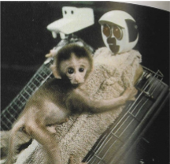
Bowlby, a insisté sur les liens non alimentaires entre la mère et le bébé : un besoin primaire de contact interpersonnel et social. Le bébé a un besoin primaire d’attachement qui est plus fort que le besoin primaire de se nourrir.
Expérience du psychologue américain Harlow : de jeunes macaques rhésus séparés précocement de leur mère sont mis en contact avec deux mères artificielles, l’une nourricière en fil de fer et l’autre non nourricière de contact agréable. Les singes choisissent le leurre maternel en tissu, ils font passer le besoin de contact avant la faim.
- Le développement de l’enfant

- Le développement psychomoteur
L’activité motrice de l’enfant est un instrument très important pour conquérir son univers.
- Si le développement moteur est normal : psychisme de bonne qualité
- Il existe une interaction permanente entre le moteur et l’émotionnel (Wallon a démontré le retentissement de l’état émotionnel sur le tonus musculaire)
- L’activité motrice sera fonction de la qualité des échanges entre la mère et l’enfant : il a besoin de sécurité, de tendresse…

- Maturation et apprentissage sont indissociables
- L’expérience va retentir sur sa maturation, inversement, un manque d’expérience entrainera un retard de maturation.

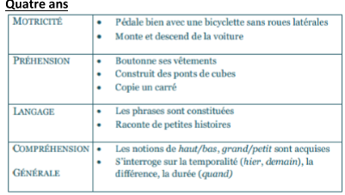
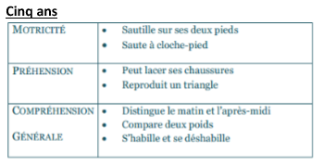
Voici ce que peuvent faire à 4/5/6 ans les enfants :

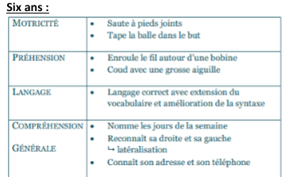

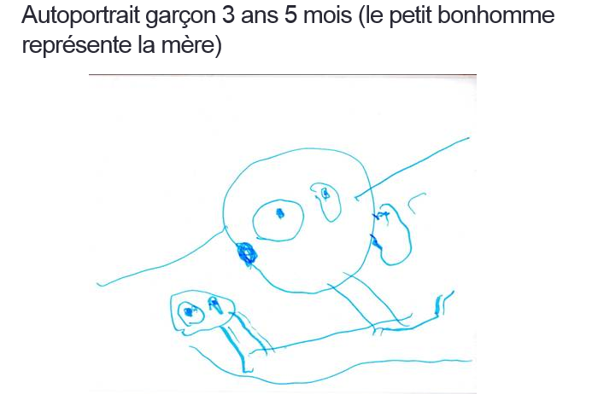

- La personnalité
Gros progrès du moi : se fait grâce à une meilleure représentation de l’image du corps. C’est la période où dans le dessin, apparaît le bonhomme.

- Le développement affectif : stades psychogénétiques

3 stades :
- De 1 à 4 ans : 2 stades prégénitaux + 1 stade génital. Chaque stade correspond au développement des sensations et à leurs représentations dans une zone érogène.
- Stade oral : activité de succion
- Stade anal : Développement des fonctions sphinctériennes et demande des parents d’acquisition de la propreté.
- De 4 à 6 ans : Période œdipienne ou génitale
- De 6 à 12 ans : Période de latence et liquidation du complexe d’Œdipe. Acquisition de 2 principes fondamentaux : la différence des sexes et des générations.

- Le développement cognitif de l’enfant
- De 2 à 6/7 ans : Intelligence pré-opératoire
2 grandes acquisitions : la symbolisation (dessin, écriture) et la représentation (chaque objet peut être représenté par une image mentale)
- De 6/7 ans à 11/12 ans : Intelligence opératoire
Apparition du concret (classification…). Ne peuvent pas encore envisager d’hypothèses.

- L’adolescence
Période de développement très rapide !!

6 points à connaître :
- Remaniements corporels et psychiques (de façon parallèle et intriqués)
- Remaniements indispensables maturatifs et structurants
- Période charnière, fragile, à risque
- Travail de deuil de l’enfant et des images parentales idéalisés (risque de dépression)
- Travail identitaire
- Mise en acte : principal moyen de défense

- Développement psychique
- Remaniements psychiques individuels
L’adolescence est un processus de maturation, de grand changement.
- Réaménagement des investissements infantiles
- Ce changement passe par une expérience de séparation, de perte comparable à un deuil
- Résolution du Complexe d’Œdipe
- L’adolescent doit se décharger de ses plaisirs d’enfant, de ses liens d’amour avec ses parents pour trouver un objet d’amour dans sa génération
- Intégration rapide d’une nouvelle image du corps sexué

Tous ces remaniements se passent de manière totalement inconscients.

- Période de travail identitaire : construction de l’identité sexuelle grâce au modèle parental mais principalement grâce à ses pairs. Rôle fondamental de l’école.
Paradoxe de la situation de l’adolescent : chercher une certaine autonomie, à se défaire de l’emprise familiale mais reste totalement dépendant niveau financier.

- Mécanismes de défense : Tous ces remaniements sont source d’angoisse.
- But : désexualisation des conflits et abaissement de l’excitation
- Comportement : Passage à l’acte

- Manifestations cliniques physiologiques
L’adolescent aura une tendance à l’humeur changeante avec tendance à l’impulsivité, des comportements excessifs et une impulsivité. De plus, il recherchera les prises de risques.

- Remaniements familiaux :
- Importance de mécanismes de transmission intergénérationnelles pour accéder à son histoire et construire son identité.
- Modification des interactions en jeu dans l’organisation familiale
- Repositionnement des frontières entre les enfants et les parents entre les fratries

- Développement cognitif
- De 11/12 à 16 ans : Périodes des opérations formelles
- Apparition du raisonnement hypothético-déductif et du raisonnement abstrait
- L’enfant se libère du concret
- L’âge des grands idéaux et des projets d’avenirs

